2015年荣昌区国民经济和社会发展统计公报

重庆市荣昌区统计局

2016年2月29日

2015年，面对复杂多变的外部环境、日趋激烈的区域竞争、经济发展的下行压力，区委、区政府带领全区人民深入贯彻落实中央各项决策部署，坚持稳中求进工作总基调，以提高经济发展质量和效益为中心，主动适应经济发展新常态，围绕“345”工作思路，以发展为第一要务，按照“稳增长、调结构、促改革、惠民生”的总体要求，全区上下紧紧围绕“一城两区”功能定位，扎实开展“实体经济发展年”主题活动，攻坚克难、奋力拼搏，全区经济运行呈现平稳较快的发展态势，各项社会事业取得全面进步。

**一、综合**

年末全区常住人口70.10万人，比上年增加1.53万人。其中城镇人口34.53万人，增加1.92万人，城镇化率49.26%，比上年提高1.70个百分点。

年末全区户籍人口84.48万人，比上年减少2607人。其中农业人口44.06万人，非农业人口40.42万人。分性别看，男性人口43.19万人，女性人口41.28万人，人口性别比（以女性为1，男性对女性的比例）为1.05。户籍户数31.15万户。全年出生人口8014人，出生人口性别比为1.02，出生率为9.5‰；死亡人口5507人，死亡率为6.5‰；自然增长率为3.0‰。

**表1　2015年人口数及其构成**

|  |  |  |
| --- | --- | --- |
| **指标名称** | **年末数** | **比重（％）** |
| 常住人口（万人） | 70.10 | 100 |
| 其中：城镇人口（万人） | 34.53 | 49.26 |
| 农村人口（万人） | 35.57 | 50.74 |
| 户籍总人口（人） | 844755 | 100 |
| 其中：非农业人口（人） | 404183 | 47.8 |
| 农业人口（人） | 440572 | 52.2 |
| 其中：男性（人） | 431934 | 51.1 |
| 女性（人） | 412821 | 48.9 |

国民经济保持平稳较快增长。初步核算，全年实现地区生产总值3298733万元，比上年增长11.7%。其中，第一产业增加值437122万元，增长4.3%；第二产业增加值2077734万元，增长13.0%；第三产业增加值783877万元，增长12.1%。第一产业增加值占地区生产总值的比重为13.2%，比上年下降0.2个百分点；第二产业增加值比重为63.0%，比上年下降0.4个百分点；第三产业增加值比重为23.8%，比上年上升0.6个百分点。按常住人口计算，2015年全区人均生产总值达到47577 元，比上年增长9.4%。

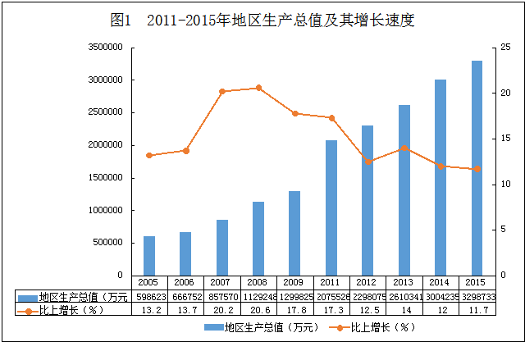

就业形势良好。2015年城镇新增就业人员14376人，新增转移农村劳动力1562人。年末城镇登记失业人数3184人，城镇登记失业率3.03％，比上年下降0.06个百分点**。**

经济活力增强。截止2015年，全区共有各类市场主体43564户其中，内资企业7737户，外资企业27户，个体工商户35402户，农民专业合作社398户。2015年新发展微型企业958户。

财政收支保持平稳。全年公共财政收入249136万元，比上年增长12.5%；其中税收收入131090万元，增长23.1%。地方公共财政支出492310万元，增长9.7%。其中，城乡社区支出45952万元，下降17.7%；社会保障和就业支出56757万元，增长19.6%；教育支出102832万元，增长15.1%；农林水支出67676万元，下降2.8%；一般公共服务支出55160万元，增长21.1%；医疗卫生与计划生育支出55349万元，增长15.5%；文化体育与传媒支出3764万元，增长10.7%。

**二、农业**

全年完成农林牧渔业总产值635793万元，比上年增长4.0%。全年粮食播种面积47996公顷，比上年增加109公顷，增长0.2%；油料播种面积11427公顷，比上年增加376公顷，增长3.4%；蔬菜播种面积17659公顷，增加556公顷，增长3.2%。

全年粮食产量312697吨，比上年增长0.9%。蔬菜产量480415吨，增长6.4 %。肉类总产量75341吨，下降0.1%。

**表2　2015年主要农产品产量及其增长速度**

|  |  |  |  |
| --- | --- | --- | --- |
| 产品名称 | 单位 | 产量 | 比上年±% |
| 粮食产量 | 吨 | 312697 | 0.9 |
| ＃小麦 | 吨 | 2750 | -18.6 |
| 稻谷 | 吨 | 183189 | -0.4 |
| 玉米 | 吨 | 34280 | 4.8 |
| 高粱 | 吨 | 14762 | 3.9 |
| 油料产量 | 吨 | 25682 | 4.0 |
| 蔬菜产量 | 吨 | 480415 | 6.4 |
| 肉类产量 | 吨 | 75341 | -0.1 |
| ＃猪肉 | 吨 | 55955 | -1.4 |
| ＃禽肉 | 吨 | 15837 | 3.5 |
| 生猪出栏 | 万头 | 76.03 | -1.3 |
| 羊出栏 | 万头 | 1.32 | 7.8 |
| 家禽出栏 | 万只 | 1024.57 | 3.6 |
| 禽蛋产量 | 吨 | 10626 | 3.8 |
| 牛奶产量 | 吨 | 2989 | 12.6 |
|  |  |  |  |

**三、工业和建筑业**

全年实现工业增加值1670351万元，比上年增长11.6%；规模以上工业增加值增长11.6%；规模以上工业企业实现总产值 6987598万元，同比增长17.0％。

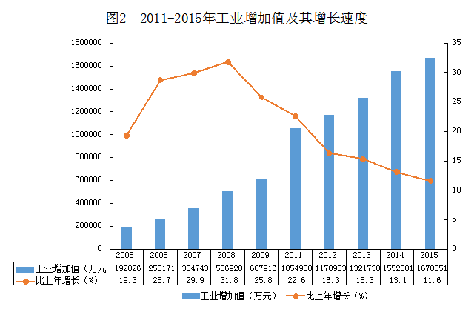

**表3　2015年规模以上工业企业主要产品产量及其增长速度**

|  |  |  |  |
| --- | --- | --- | --- |
| 产品名称 | 单位 | 产量 | 比上年增长（％） |
| 原煤 | 吨 | 3240857 | -0.9 |
| 洗煤 | 吨 | 3504034 | -5.3 |
| 发电量 | 万千瓦时 | 22575.77 | -58.0 |
| 饲料 | 吨 | 627207 | 2.2 |
| 鲜、 | 吨 | 54289 | -13.0 |
| 精制茶 | 吨 | 67496 | 21.7 |
| 苎麻布（含苎麻≥55％） | 万米 | 3373.65 | 20.4 |
| 纸制品 | 吨 | 272759 | 36.7 |
| 不锈钢日用制品 | 吨 | 24661 | -15.6 |
| 阀门 | 吨 | 251875 | 9.5 |
| 电子元件 | 万只 | 36876 | 22.0 |
| 印制电路板 | 平方米 | 434120 | 18.5 |
| 兽用药品 | 吨 | 1574 | 0.3 |
| 日用玻璃制 | 吨 | 68338 | 11.1 |

全区规模以上工业经济效益综合指数382.5%，同比提高16.0个百分点。其中：总资产贡献率31.6%，同比下降1.3个百分点；成本费用利润率11.4％，同比提高1.2个百分点；产品销售率98.4%，同比提高0.4个百分点；全员劳动生产率达到255174元/人，同比增长8.9%。

**表4　2015年规模以上工业企业主要经济效益指标**

|  |  |  |  |  |
| --- | --- | --- | --- | --- |
| 指标名称 | | 单位 | 2015年 | 比上年±百分点、％ |
| 经济效益综合指数 | | ％ | 382.5 | 16.0点 |
| 其中：总资产贡献率 | | ％ | 31.6 | -1.3点 |
| 资本保值增值率 | | ％ | 143.9 | -14.0点 |
| 成本费用利润率 | | ％ | 11.4 | 1.2点 |
| 资产负债率 | | ％ | 32.2 | -4.9点 |
| 流动资产周转率 | | ％ | 8.2 | 0.3点 |
| 全员劳动生产率 | | 元/人 | 255174 | 8.9 |
| 产品销售率 | | % | 98.4 | 0.4点 |
|  |  |  |  |

全区建筑业实现增加值407383万元，比上年增长19.2%。年末在荣昌注册具有资质等级的总承包和专业承包的独立核算建筑业法人企业40家，从业人员1.39万人。全年建筑企业房屋施工面积471.59万平方米，比上年下降1.7%；房屋建筑竣工面积199.16万平方米，比上年下降40.3% 。

**四、固定资产投资**

固定资产投资较快增长。全年固定资产投资完成4495910万元，比上年增长20.2％。其中基础设施建设投资848416万元，增长35.5%，占全区固定资产投资的18.9%。从投资主体看，国有投资695738万元，下降10.1％，民间投资3800172万元，增长28.1%，占全区固定资产投资的比重为84.5%。从三次产业投资看，第一三产业投资下降，第二产业投资较快增长，第一产业投资139184万元，下降1.5%；第二产业投资2731790万元，增长42.1%；第三产业投资1624936万元，下降3.1%。

全年工业投资2731790万元，增长42.1%，占全区固定资产投资总额的60.8%.房地产开发投资281732万元，下降46.7%，占全区固定资产投资总额的6.3%。其中住宅投资200750万元，下降49.6%。

全年商品房施工面积492.20万平方米，比上年下降3.6%；商品房竣工面积82.41万平方米，下降12.9%。商品房销售面积104.30万平方米，增长14.4%.其中住宅销售面积100.90万平方米，增长19.6%。商品房销售额38.51亿元，增长7.4%。

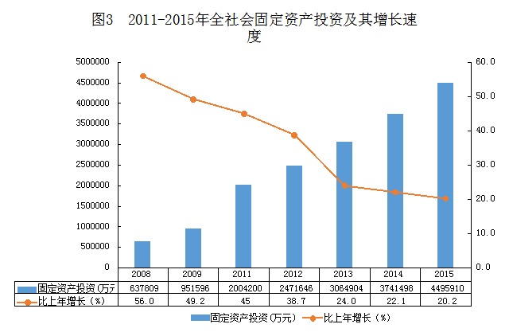

**表5　2015年固定资产投资及其增长速度**

|  |  |  |
| --- | --- | --- |
| 指标名称 | 2015年 | 比上年增长(%) |
| 全社会固定资产投资总额 | 4495910 | 20.2 |
| 按投资类别分 |  |  |
| 建设与改造 | 4214178 | 31.2 |
| ＃基础设施 | 848416 | 35.5 |
| 房地产开发 | 281732 | -46.7 |
| 按登记注册类型分 |  |  |
| 国有投资 | 695738 | -10.1 |
| 民间投资 | 3800172 | 28.1 |
| 按三次产业分 |  |  |
| 第一产业 | 139184 | -1.5 |
| 第二产业 | 2731790 | 42.1 |
| ＃工业投资 | 2731790 | 42.1 |
| 第三产业 | 1624936 | -3.1 |
| ＃房地产业 | 524457 | -32.9 |

**表6　2015年房地产开发和销售主要指标完成情况及其增长速度**

|  |  |  |
| --- | --- | --- |
| 指标名称 | 2015年 | 比上年增长(%) |
| 商品房施工面积（万平方米） | 492.20 | -3.6 |
| ＃：住宅 | 378.49 | -3.9 |
| 新开工面积（万平方米） | 57.16 | -40.0 |
| ＃：住宅 | 31.98 | -58.2 |
| 商品房竣工面积（万平方米） | 82.41 | -12.9 |
| ＃：住宅 | 66.49 | 10.3 |
| 商品房销售面积（万平方米） | 104.30 | 14.4 |
| ＃：住宅 | 100.90 | 19.6 |
| 商品房销售额（万元） | 385083 | 7.4 |
| ＃：住宅 | 360649 | 11.6 |

**五、国内贸易**

全年批发和零售业实现增加值193168万元，比上年增长10.0%，占全区生产总值的5.9%；住宿和餐饮业实现增加值70657万元，比上年增长9.4%，占全区生产总值的2.1%。

消费品市场平稳增长。全年实现社会消费品零售总额974113万元，同比增长13.9%。按行业统计，批发和零售业零售额794021万元，增长13.8%；住宿和餐饮业零售额180092万元，增长14.4%。限额以上法人企业商品零售额中，汽车类增长33.1％，粮油、食品、类增长25.2％，家用电器和音响器材类增长28.1％，石油及制品类增长23.0％。

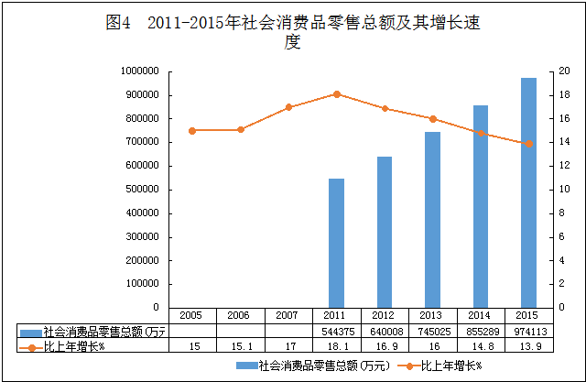

全年批发和零售业实现销售额1745041万元，增长18.2%；住宿和餐饮业实现营业额327927万元，增长19.3%。

**六、对外经济**

对外贸易较快增长。全年实现外贸进出口总值65914.4万美元，增长24.8％。其中：出口65590.6万美元，增长29.2%；进口323.8万美元，下降84.1%。分品种看：红茶出口150万美元，下降45.2％；夏布出口10796万美元，增长2.1％；不锈钢出口3863万美元，增长8.5％；化工产品出口3197万美元，增长0.9％；兽药出口525万美元，下降10.7%。

实际利用外资稳定增长。2015年全年利用外资3487万美元，增长14.8％。其中，外商直接投资310万美元。全年实际利用内资项目1159个，增长23.2%。实际利用内资金额187.18亿元，增长32.3%，其中1000万元以上项目实际利用内资169.39亿元，增长32.3％。

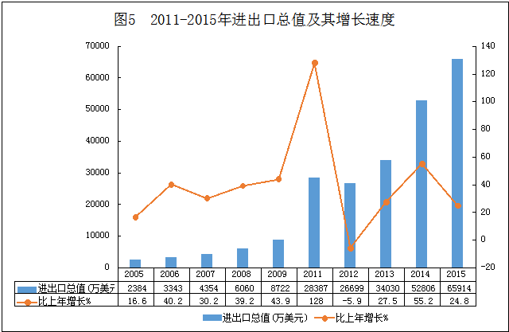

**七、交通、邮电和旅游**

交通运输平稳增长。全年交通运输、仓储和邮政业实现增加值106377万元，比上年增长11.1％，占全区生产总值的比重为3.2%。

全年公路客运量完成3373万人，比上年增长14.7%；公路旅客周转量162663万人公里，增长18.6%；公路货运量完成738万吨，增长9.2%；公路货物周转量68952万吨公里，增长18.0%。

年末，全区拥有营运汽车6799辆，其中货车5997辆、客车582辆(含公交车)、出租汽车220辆。机动车小型汽车41361辆，增长15.1%。

年底全区公路总里程2360.667公里。按行政等级划分：国道（高速公路）63.436公里，省道209.182公里，县道136.588公里，乡道295.921公里，专用公路10.755公里，村道1644.785公里。按技术等级分：高速公路29.8公里、一级公路25.004公里、二级公路157.543公里、三级公路95.101公里、四级公路1939.054公里，等外公路114.165公里。

邮电业务平稳增长。全年完成邮电业务总量39970万元，比上年增长4.0%。其中，邮政业务总量6890万元，增长19.0%；电信业务总量33080万元，增长0.4%。年末固定电话用户数9.24万户，比上年下降9.1%；移动电话用户53.37万户，比上年增长2.6%。固定互联网宽带接入用户8.92万户；手机上网用户34.51万户；互联网用户43.43万户。

旅游业加快发展。全年接待旅游人数293万人次，比上年增长31.4%；实现旅游总收入7.45亿元，比上年增长31.2％。年末拥有按五星级标准建设的酒店1家，按四星级标准建设的酒店2家，实有四星级酒店1家、三星级5家、二星级1家。清流民族风情小镇成功创建国家AAA级旅游景区。

**八、金融**

金融市场稳健运行。全年金融业实现增加值66515万元，比上年增长16.3%。其中新型金融业实现增加值8269万元，同比增长35.2%。不良贷款率0.36%。

金融市场规模进一步扩大。年末全区金融机构各项存款余额达到2717047万元，比上年末增长16.7%。其中，个人储蓄存款余额1879936万元，比上年末增长13.7%。年末金融机构贷款余额达到1723638万元，比上年末增长13.4%。其中，个人消费贷款482219万元，下降0.6%。

**表7　　2015年末金融机构存贷款余额**

|  |  |  |
| --- | --- | --- |
| **指标** | **年末数（万元）** | **比年初±％** |
| 金融机构存款余额 | 2717047 | 16.7 |
| ＃企事业单位存款 | 794202 | 21.5 |
| 个人储蓄存款 | 1879936 | 13.7 |
| 金融机构贷款余额 | 1723638 | 13.4 |
| ＃短期贷款 | 402159 | 46.7 |
| 中长期贷款 | 1312643 | 8.8 |
| ＃个人消费贷款 | 482219 | -0.6 |
| ＃不良贷款 | 6159 | 102.1 |

保险业稳定发展。全年保险机构实现保费收入53654万元，增长6.1%。其中财险19624万元，增长10.1%，寿险34030万元，增长4.0%。累计赔付10593万元，增长13.7%。其中财险赔付8469万元，增长15.6%；寿险赔付2124万元，增长6.5%。

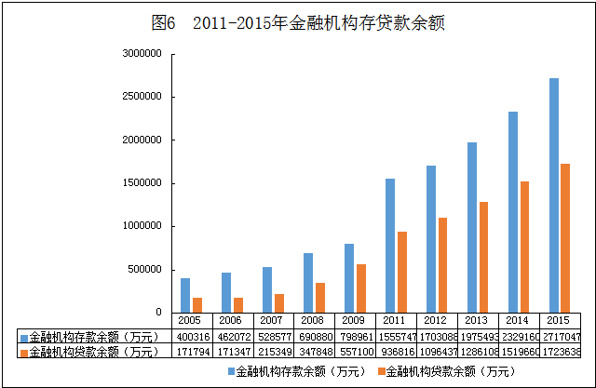

**九、人民生活和社会保障**

**居民收入继续增加。全区常住居民人均可支配收入19784元，比上年增长10.4%。**

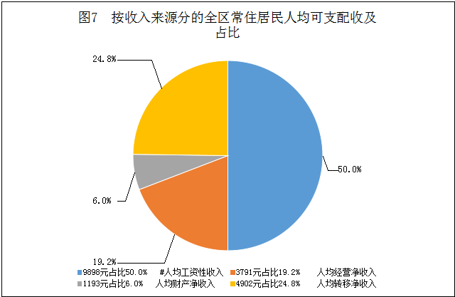

**城镇常住居民人均可支配收入27227元，增长8.3%。其中，人均工资性收入15928元，增长6.0%；人均经营净收入2972元，增长11.9%；人均财产净收入2174元，增长7.3%；人均转移净收入6153元，增长13.0%。城镇居民恩格尔系数34.1%，同口径比上年下降0.9个百分点。**

**农村常住居民人均可支配收入13035元，增长10.7%。其中，人均工资性收入4430元，增长18.6%；人均经营净收入4534元，增长2.5%；人均财产净收入303元，增长5.8%；人均转移净收入3768元，增长13.1％。农村常住居民人均生活消费支出8965元，增长1.0 %；其中，衣着520元，增长10.0%；居住1537元，增长10.2%；生活用品及服务843元，下降10.8%；交通通信920元，增长0.6%；教育文化娱乐870元，下降2.2%；医疗保健555元，增长13.5%。农村居民恩格尔系数40.1 %，比上年下降1.1个百分点。农村居民人均住房面积 45.1平方米，比上年增加0.9平方米。**

**社会保障建设稳步推进。2015年全区参加社会保险总人数1374497人，比上年增长0.5%。其中城镇职工基本养老保险人数为86256人，比上年增长2.6%；城镇职工基本医疗保险参保人数81270人，下降0.1%；参加失业保险37731人，下降4.1%；1293人领取失业保险金，下降22.5%；生育保险参保人数38085人，下降4.8％；参加城乡居民养老保险人数344653人，比上年增长0.4%；参加工伤保险83139人，下降8.0％。**

**全区703363名城乡居民参加了2015年度的城乡居民合作医疗保险，全年城乡居民合作医疗基金补偿总额26705万元。**

**十、教育、科学技术和文化**

教育、科学技术和文化事业较快发展。全区区属各类学校359所。其中，普通中学 26所（含4所高完中），中等职业学校2 所，小学 144所，幼儿园186所，特殊学校１所。普通初中招生7429人，在校生22432人，毕业生7450人；普通高中招生4186人，在校生12701人，毕业生4472人；小学招生8084人，在校生50317人，毕业生7524人；中等职业学校招生1672人，在校生4279人，毕业生1445人。幼儿园在园幼儿21893人；特殊学校招生35人，在校生180人，毕业生34人。2015年全年全区初中的毛入学率为100%，小学的入学率为100%。初中的辍学率为0.55%，小学的辍学率为0.16%，初中的辍学率比上年下降1.53个百分点，小学辍学率比上年下降0.74个百分点。

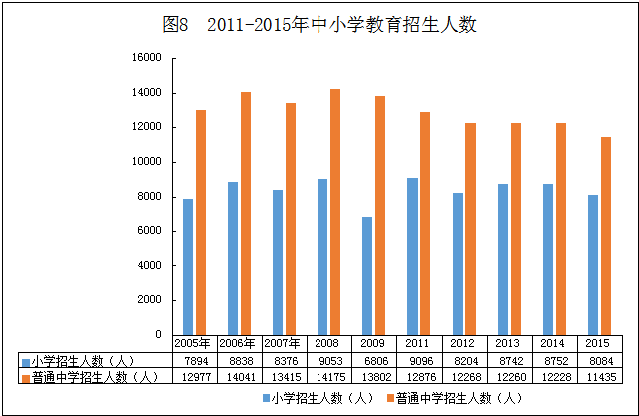

全年高新技术企业13家；高新技术产品74个。全年受理专利申请1925件，比上年增长49.7%；获得专利授权550件，比上年下降8.5%。

全区共有中国驰名商标3件，与上年持平。著名商标15件。

全区共有文化馆1个，图书馆1个。有线电视用户137958户，其中数字电视用户97808户。乡镇文化站21个。全年出版发行报纸300万册（份）、各类期刊1.2万册（份）。

**十一、卫生和社会服务**

医疗卫生不断改善。年末全区共拥有各级各类卫生机构443个（含村卫生室），其中，医院3个，乡镇卫生院15个，社区卫生服务中心5个，诊所（卫生所、医务室）138个，村卫生室271个，疾病预防控制中心1个，卫生监督所1个。共有医院卫生机构床位数3335张。共有医疗卫生机构（含村卫生室）卫生技术人员3343人，其中执业医师和执业助理医师1382人，注册护士1295人。

社会事业持续推进。全区城乡居民最低生活保障7755户13823人，比上年减少1478人，下降9.7%，其中城镇居民最低生活保障人数为 5939人，比上年减少600人，城镇居民最低生活保障3513户，比上年减少288户；农村居民最低生活保障人数为7884人，比上年减少878人，农村居民最低生活保障4242户，比上年减少457户。全年共救助城乡低保对象13823人，发放低保金3813万元，其中农村低保发放1613万元，城镇低保发放2200万元。

城市居民最低生活保障标准为420元/月，农村居民最低生活保障标准为230元/月，分别比上年增长12.0%和4.5%。

**十二、资源、环境和安全生产**

**全年总用水总量1.6755亿立方米,比上年下降1.3%。城区环境质量稳定达到国家二级标准，城区空气优良天数达340天，比上年增加天10天，优良天数所占比例为93.2％。城市空气质量达标率93.2%，比上年提高2.8个百分点。全区森林面积55.76万亩，森林覆盖率34.56%。**

**建成区园林绿化覆盖面积1322公顷，建成区绿地率40.14%，建成区绿化覆盖率45.01%，人均公园绿地面积17.17平方米，人均绿地面积49.62平方米。**

**全年全区全社会用电量91153.3万千瓦时，同比下降1.2%。**

**全年发生安全生产事故死亡人数13人，比上年下降18.7%。其中，工矿商贸企业事故死亡人数1人。道路交通运输事故7日内死亡36人，比上年下降2.7%。**

注：

1、本公报中2015年的数据均为初步统计数，最终数据以《2016荣昌统计年鉴》为准。部分数据因四舍五入的原因，存在着与分项不等的情况。

2、地区生产总值、人均生产总值、各产业增加值绝对数按现价计算，增长速度按可比价计算。

3、规模以上工业、有资质的建筑业、限额以上批发零售业、限额以上住宿和餐饮业、全部房地产开发经营业、规模以上服务业等行业统计标准：

**规模以上工业：**年主营业务收入2000万元及以上的工业法人企业。

**有资质的建筑业：**有总承包、专业承包和劳务分包资质的建筑业法人单位。

**限额以上批发和零售业：**年主营业务收入2000万元及以上的批发业、年主营业务收入500万元及以上的零售业法人单位。

**限额以上住宿和餐饮业：**年主营业务收入200万元及以上的住宿和餐饮业法人单位。

**房地产开发经营业：**全部房地产开发经营业法人单位。

**规模以上服务业：**一定规模以上的服务业法人单位。包括：交通运输、仓储和邮政业，信息传输、软件和信息技术服务服务业，租赁和商务服务业，科学研究和技术服务业，水利、环境和公共设施管理业，居民服务、修理和其他服务业，教育，卫生和社会工作，文化、体育和娱乐业，物业管理、房地产中介服务等行业。

4、基础设施投资指用于电力、燃气及水的生产和供应业，交通运输和邮政业，电信和其他信息传输服务业，水利、环境和公共设施管理业等的投资。

5、**常住人口** 是指在本乡镇（街道）居住半年以上的人口，或虽居住不满半年但离开户口登记地半年以上人口以及户口待定人口。

6、**户籍人口** 是指公民依照《中华人民共和国户口登记条例》，已在其经常居住地的公安户籍管理机关登记了常住户口的人。这类人口不管其是否外出，也不管外出时间长短，只要在某地注册有常住户口，则为该地区的户籍人口。户籍人口数一般是通过公安部门的经常性统计月报或年报取得的。

7、**可支配收入** 是指调查户在调查期内获得的、可用于最终消费支出和储蓄的总和，即调查户可以用来自由支配的收入。可支配收入既包括现金，也包括实物收入。按照收入的来源，可支配收入包含四项，分别为：工资性收入、经营净收入、财产净收入和转移净收入。计算公式为：

可支配收入=工资性收入+经营净收入+财产净收入+转移净收入

其中：经营净收入=经营收入-经营费用-生产性固定资产折旧-生产税净额（生产税-生产补贴）

财产净收入=财产性收入-财产性支出

转移净收入=转移性收入-转移性支出

8、经国务院批准,我国对城乡住户调查实施了一体化改革,在现行统计制度下的城乡居民收支指标,在口径和内涵上与原有制度相比均有一定差别,其增减变动幅度亦是根据现行统计制度按同口径计算所得, 对此,使用时须加以斟酌和区别。重庆市居民可支配收入数据于2014年按照新口径正式发布。荣昌区发布可支配收入数据执行新口径时间延后1年，于2015年正式执行。

9、**恩格尔系数** 是指居民食品消费支出占全部消费支出的比重。

10、公报中户籍人口、交通运输、邮政、电信、金融、旅游、对外贸易、财政、保险、教育、科技、文化、卫生、体育、环境保护、安全生产、社会保障等数据来源于相关部门。

11、教育数据中没有包括西南大学荣昌校区、益民技校、永荣技校。